Пример практического задания для федерального этапа Всероссийского конкурса профессионального мастерства «Лучший по профессии» в номинации «Лучший дефектоскопист».

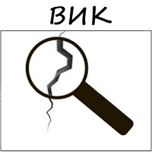 |  | Руководствуясь чертежом ОНК 01.01.01.000, РД 03-606-03 и «Критериями оценки конкурсных образцов при проведении регионального этапа конкурса «Дефектоскопист 2022», разработайте технологическую карту визуального и измерительного контроля сварного соединения №1.

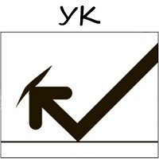 |  | Руководствуясь чертежом ОНК 01.01.01.000, ГОСТ Р 55724-2013 и «Критериями оценки конкурсных образцов при проведении регионального этапа конкурса «Дефектоскопист 2022», разработайте технологическую карту ультразвукового контроля сварного соединения №2.

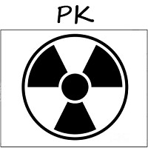 |  | Руководствуясь чертежом ОНК 01.01.01.000, ГОСТ Р 7512-82 и «Критериями оценки конкурсных образцов при проведении регионального этапа конкурса «Дефектоскопист 2022», разработайте технологическую карту радиографического контроля сварного соединения №3.  Сведения о применяемом рентгеновском аппарате приведены ниже.

Рентгеновский аппарат
диапазон регулировки напряжения на рентгеновской трубке, кВ – от 50 до 250
ток трубки, мА – 5
размер фокусного пятна, мм – 2,5 мм
Номограмма экспозиции
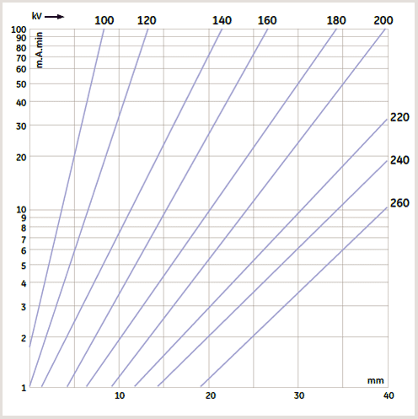 | Условия получения номограммы экспозиции:  - тип пленки: AgfaD7  - использованы свинцовые усиливающие экраны;  - расстояние от источника излучения (фокусного пятна) до пленки: 1 метр;  - оптическая плотность полученного снимка: D = 2;  - условия химико-фотографической обработки: автоматическая проявка, G135/G335, 28°С, цикл 8 минут.

